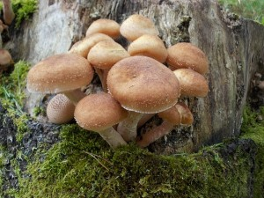

Jídelníček od 25. – 29. 9. 2024 alergeny
Po: | S: | Chléb, pomazánka mrkvová, jablko, mléko | 1,7
 | O: | Polévka vývar se zeleninou a nudlemi | 1,3,9
 |  | Zapečený květák s vejci, brambor, salátová okurka, čaj | 3,7
 | S: | Rohlík, pomazánka sýrová, ovoce, mléko | 1,7
Út: | S: | Chléb, rama, mozzarella, rajče, mléko | 1,7
 | O: | Polévka rybí se zeleninou | 1,4,7,9
 |  | Vepřový guláš, houskový knedlík, čaj | 1,3,7
 | S: | Veka, pomazánka z lučiny, zelenina, mléko | 1,7
St: | S: | Chléb, pomazánka ze sardinek, hruška, čaj | 1,4,7,10
 | O: | Polévka čočková | 1,7
 |  | Kuřecí rizoto se zeleninou, červená řepa, čaj | 7
 | S: | Chléb, pomazánka z Cottage, ovoce, mléko | 1,7
Čt: |  | STÁTNÍ SVÁTEK
 |  | 
Pá: | S: | Chléb, pomazánkové máslo, mandarinka, mléko | 1,7
 | O: | Polévka kuskusová se zeleninou | 1,7,9
 |  | Špagety, strouhaný sýr, kečup, čaj | 1,7
 | S: | Závin, ovoce, mléko | 1,7

alergeny - viz seznam alergenů
Ovoce a zelenina při odpoledních svačinách – dle aktuálního sortimentu.
Ovocné čaje a neochucená voda po celý den. Strava je určena k okamžité spotřebě.
Změna jídelníčku vyhrazena!
Dobrou chuť přeje kolektiv kuchyně MŠ Němčická.

